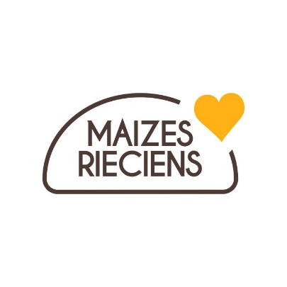

Labdarības programma
„MAIZES RIECIENS”

ATBALSTS LABDARĪBAS VIRTUVJU IEKĀRTOJUMAM

Latvijā labdarības organizāciju paspārnē darbojas vairāki desmiti labdarības virtuvju, kurās bieži vien dienas vienīgo silto maltīti saņem tūkstošiem trūcīgu un mazaizsargātu personu.
Labdarības programmas „MAIZES RIECIENS” mērķis – dot iespēju trūcīgajiem un mazaizsargātajiem regulāri saņemt siltu maltīti.
Programmā bezpeļņas organizācijas 2021. gadā var gūt atbalstu labdarības virtuvju iekārtojumam un uzlabojumiem ērtākai, racionālākai un taupīgākai saimniekošanai.

Atbalsts:
Atbalstu sniedz reģistrētām biedrībām, nodibinājumiem un reliģiskām organizācijām visā Latvijā – labdarības virtuvju remontam, virtuves tehnikas u.c. aprīkojuma iegādei vai esošā uzlabošanai.

Atbalsta apmērs vienai labdarības virtuvei – līdz EUR 5`000,-.
Programmas atbalsts pieejams – 2021. gadā.

Atlases kritēriji:
- atbalstu iespējams saņemt reģistrētām biedrībām, reliģiskām organizācijām vai nodibinājumiem, kas nodrošina ēdināšanas pakalpojumus (zupas virtuves, dienas centri u.c.) primāri maznodrošinātām un mazaizsargātām personām;
- visi pieteikumi tiks individuāli izvērtēti, ņemot vērā labdarības virtuves darbības apjomu un ēdināšanas regularitāti;
- līdzšinējā darbība - vismaz viena gada aktīvas darbības pieredze, ir nepieciešamie cilvēkresursi un kompetence, ir nozīmīga loma savas apkaimes dzīvē.

Pieteikšanās kārtība:
Organizācija aizpildītu pieteikuma anketu var iesniegt šogad jebkurā laikā, nosūtot to uz e-pastu: office@teterevufonds.lv. Izdrukāta papīra veidā pieteikums nav nepieciešams.

Pieteikumus izskatīs un atbildi sniegs viena mēneša laikā. Fonda pārstāvji, iepriekš piesakoties, var doties vizītē pie organizācijas, lai pārrunātu ieceres ieviešanu.

Projekta apstiprināšanas gadījumā ar organizāciju tiek slēgts granta līgums par projekta īstenošanu.

Papildu informācija, rakstot uz: office@teterevufonds.lv.

